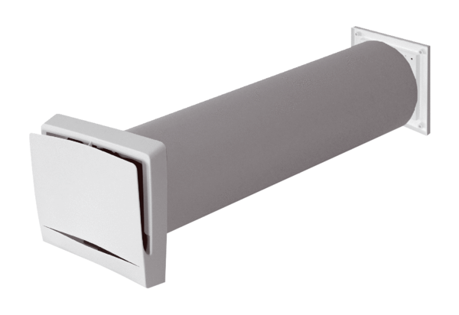Außenluftdurchlass ALD 12 SVerpackungseinheit: 1 StückSortiment: B
Artikelnummer: 0152.0052Hersteller: MAICO

